

粤连协文﹝2017﹞15号

**关于组织参加广东21世纪海上丝绸之路**

**国际博览会的通知**

**各会员企业及相关单位：**

由广东省贸促会主办，广东省商务厅和东莞市人民政府承办的“广东21世纪海上丝绸之路国际博览会”将于9月21-24日在东莞市广东现代国际展览中心举行。

海丝博览会是广东贯彻落实“一带一路”战略务实有效的经贸合作重要平台。按照“做生意、谈合作，到广东”要求，打造的精品展会。本届海丝博览会继续按照专业化模式运行，设置1个专题展、6个专业展。自国内及境外56个国家和地区的1682家企业参展，共展出3556个展位。

受海丝博览会组委会邀请，协会将于9月21日组织相关会员企业作为专业买家前往展会参观、采购，为会员寻求商贸合作搭建优质的对接平台。现将有关事项通知如下：

**一、活动时间及地点**

时间：2017年9月21日

地点：广东•东莞市厚街镇广东现代国际展览中心

**二 、展期安排**

|  |  |  |  |
| --- | --- | --- | --- |
|  | 日期 | 参展商 | 观众 |
| 开放时间 | 9月21日 | 8：00-17：30 | 10：00-17：00 |
| 9月22-24日 | 8：30-17：30 | 9：00-17：00 |

展会安排：9月21-22日为专业采购日，只接待专业买家，

9月23-24日为公众开放日，免费向社会公众开放。

**三、展区特色**

（一）主题展区

1、商机交流与合作区：主要展示沿线国家投资和经贸合作商机，如港口、码头、高铁、高速公路、电力、电信等基础设施建设项目。

2、信息技术产品展区：主要展示我省信息技术类高新技术企业发展情况，为沿线国家提供引进投资的各类信息。

3、跨境电商物流展区：主要推介跨境电商平台，推动线上与线下互动，动员沿线国家建设虚拟展馆、在展会结束后继续展示、交流、合作，创新经贸合作模式，丰富和完善海丝网，打造“永不落幕的展会”。

（二）专业展区

1、海上丝绸之路旅游文化展

主要展示海丝沿线国家(地区)以及广东特色旅游产品、文化产品、民俗风情、旅游线路及非物质文化遗产项目等，促进广东与海上丝绸之路沿线国家(地区)的民间交流；增加航空、航线的密度，促进互联互通。

2、国际建筑装饰材料及工程机械展

　　主要针对海上丝绸之路沿线国家和地区基建及建筑业发展需求，创造建筑装饰材料及工程机械采购机会，包括东南亚优质木材及木材制品等。

3、海上丝绸之路特色食品及农产品展

　　主要展示沿线国家优质农产品、海产品以及广东优势产品，促进贸易合作和终端消费。

4、国际茶文化精品展

　　主要参展对象是茶叶生产、贸易流通企业，展品包括茶叶、茶具及茶文化产品等。参展商重点在国内，同时邀请茶叶比较出名的海丝沿线国家(地区)参展。

5、国际陶瓷文化精品展

　　主要邀请景德镇、潮州、梅州等地区重点陶瓷企业参展。展品包括餐具、艺术陶瓷、其它陶瓷文化产品等。

6、国际丝绸文化精品展

　　重点邀请潮绣、苏绣、湘绣、川绣等生产企业参展，主要展品：丝绸服装服饰、丝绸工艺品等。

**四、联系方式**

广东省连锁经营协会秘书处

地 址：广州市天河区龙口东路36号宝供大厦15楼

联系人：王树鸿020-38483951，18620290770 ；孙乐18188803644

邮 箱：[gdchain1996@126.com](mailto:gdchain1996@126.com)

附件：参会回执

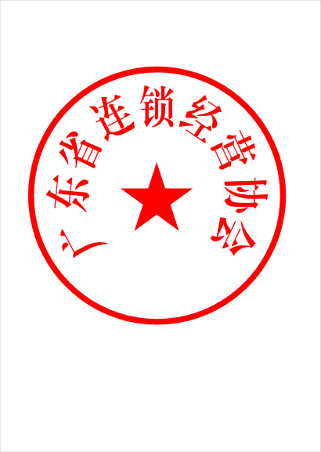

广东省连锁经营协会

二0一七年九月十日

**附件：**

**参会回执**

|  |  |  |  |  |  |
| --- | --- | --- | --- | --- | --- |
| 公司名称 |  | | | | |
| 公司地址 |  | | | | |
| 联系人 |  | 电话 |  | 手机 |  |
| 参观者姓名 | 职务 | 手机 | | 邮箱 | |
|  |  |  | |  | |
|  |  |  | |  | |
|  |  |  | |  | |
|  |  |  | |  | |
|  |  |  | |  | |

**备注：活动免费，人数无限制。**

**由于展会安保系统严谨，请务必提前将参会回执于9月18日前电邮回gdchain1996@126.com，办理专业入场证件。**